ЧТО ДАЮТ ОБРАЗОВАТЕЛЬНЫМ УЧРЕЖЕНИЯМ ДИСТАНЦИОННЫЕ ТЕХНОЛОГИИ
Ахмадеева А.Р.
Казанский государственный технологический университет
Кафедра информатики и прикладной математики

Термин "дистанционное обучение" означает такую организацию учебного процесса, при которой преподаватель разрабатывает учебную программу, главным образом базирующуюся на самостоятельном обучении студента. Такая среда обучения характеризуется тем, что студенты и преподаватели имеют возможность осуществлять диалог между собой с помощью средств телекоммуникации. Дистанционное обучение позволяет учиться жителям регионов, где нет иных возможностей для профессиональной подготовки или получения качественного высшего образования, нет университета нужного профиля или преподавателей требуемого уровня квалификации. Дистанционное образование открывает большие возможности для студентов-инвалидов. Современные информационные образовательные технологии позволяют учиться незрячим, глухим и страдающим заболеваниями опорно-двигательного аппарата.
Нужно отметить, что дистанционная форма обучения - это получение образовательных услуг без посещения ВУЗа, с помощью современных информационно-образовательных технологий. Учитывая территориальные особенности России и возрастающие потребности качественного образования в регионах, дистанционное обучение в самом скором времени займет прочное место на рынке образовательных услуг.
Получив учебные материалы в электронном и/или печатном виде с использованием телекоммуникационных сетей, студент может овладевать знаниями дома, на рабочем месте, или в специальном компьютерном классе в любой точке России и Зарубежья.
Компьютерные системы ПРИ ОПРЕДЕЛЕННОЙ ИНТЕЛЛЕКТУАЛИЗАЦИИ могут проэкзаменовать, выявить ошибки, дать необходимые рекомендации, осуществить практическую тренировку, открыть доступ к электронным библиотекам, за считанные секунды найти нужную цитату, абзац, параграф или главу книги, выделить в ней главное. Учебные курсы сопровождаются игровыми ситуациями, снабжены терминологическим словарем и открывают доступ к основным отечественным и международным базам данных и знаний на любом расстоянии и в любое время.
Учитываются индивидуальные способности, потребности, темперамент и занятость студента. Он может изучать учебные курсы в любой последовательности, быстрее или медленнее. Все это делает дистанционное обучение качественнее, доступнее и дешевле традиционного.
В качестве первого фактора (интегрированной характеристики) университета дистанционного обучения рассматривается тип используемых в учебном процессе информационных технологий. При этом необходимо подчеркнуть два важных аспекта.
Во-первых, такая очередность рассмотрения факторов вовсе не означает присвоение высшего приоритета технологии в организации учебного процесса. Как бы мощны и совершенны ни были технологические применения, они должны служить образовательным целям, а не наоборот. Но с другой стороны, нельзя и недооценивать роль новых информационных технологий, которые зачастую предлагают качественно новые возможности реализации образовательного процесса.
Во-вторых, приведенный ниже перечень основных технологий, применяемых в университетах дистанционного обучения, конечно же, не означает, что какая-то конкретная модель должна характеризоваться применением лишь одной из них. Мультимедиа-подход, основанный на использовании нескольких взаимодополняющих информационных технологий, представляется наиболее эффективным в области образования.
Используемые сегодня технологии дистанционного образования можно разделить на три большие категории:
- неинтерактивные (печатные материалы, аудио-, видео-носители),
- средства компьютерного обучения (электронные учебники, компьютерное тестирование и контроль знаний, новейшие средства мультимедиа),
- видеоконференции - развитые средства телекоммуникации по аудиоканалам, видеоканалам и компьютерным сетям.
Основная роль в дистанционном обучении - обеспечение учебного диалога. Обучение без обратной связи, без постоянного диалога между преподавателем и обучаемым невозможно. Обучение (в отличие от самообразования) является диалогичным процессом по определению. В очном обучении возможность диалога определяется самой формой организации учебного процесса, присутствием преподавателя и обучаемого в одном месте в одно время. В ДО учебный диалог необходимо организовать с помощью телекоммуникационных технологий.
В качестве примера приведем организацию обучения с использованием технологии портфолио в системе дистанционного обучения MOODLE(рис. 1) [1]. Технология «Портфолио» – это способ фиксирования, накопления и аутентичного оценивания индивидуальных образовательных результатов студентов в определенный период его обучения. Портфолио позволяет учитывать результаты в разнообразных видах деятельности: учебной, творческой, социальной, коммуникативной. Портфолио нечто большее, чем просто папка студенческих работ; это – заранее спланированная и специально организованная индивидуальная подборка материалов и документов, которая демонстрирует усилия, динамику и достижения студента в различных областях; поэтому, конечную цель учебного портфолио многие авторы видят в доказательстве прогресса обучения по результатам учебной деятельности.
Педагогическая идея портфолио предполагает:
- смещение акцента с недостатков знаний и умений студентов, на конкретные достижения по данной теме, разделу, дисциплине;
- интеграцию количественной и качественной оценок;
- доминирование самооценки по отношению ко внешней оценке.
Технология «Портфолио» помогает решить следующие педагогические задачи:
  - поддерживать высокую учебную мотивацию студентов;
  - формировать умение учиться – ставить цели, планировать и организовывать собственную учебную деятельность;
  - поощрять их активность и самостоятельность, расширять возможности обучения и самообучения;
  - развивать навыки рефлексивной и оценочной деятельности учащихся, формировать адекватную самооценку;
  - содействовать персонализации образования; определять количественные и качественные индивидуальные достижения;
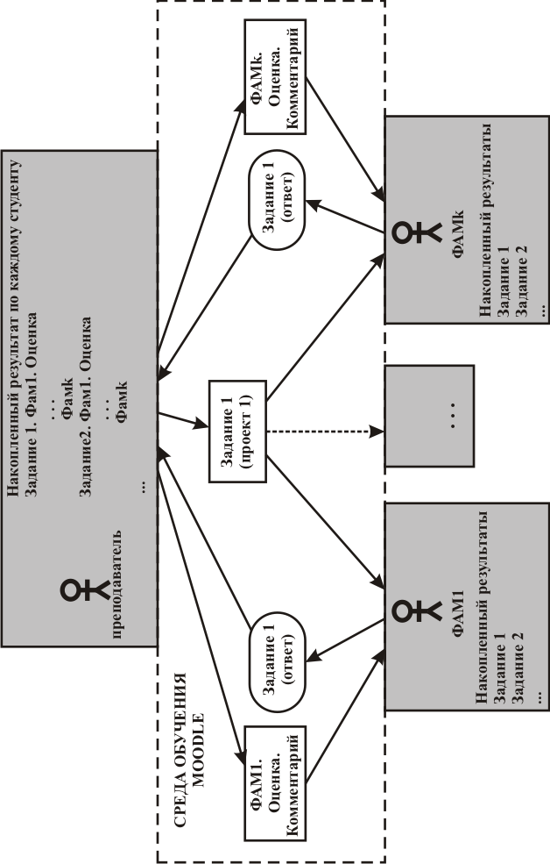
Рис. 1. Модель организации обратной связи – метод Портфолио
  - создавать предпосылки и возможности для успешной социализации выпускников.
В зависимости от конкретных целей обучения выбирается тип портфолио:
- портфолио документов;
- портфолио достижений;
- рефлексивный портфолио;
кроме того, возможны комбинированные варианты, соответствующие поставленной цели.
Для придания портфолио упорядоченности и удобства при пользовании заинтересованными лицами портфолио должен включать три обязательных элемента:
- Сопроводительное письмо владельца портфолио с описанием цели, предназначения и краткого описания данного документа.
- Содержание портфолио с перечислением его основных элементов (artifacts).
- Самоанализ и прогноз или план на будущее.
Создание единых европейский образцов портфолио, например «Европейский языковой портфолио», принятый советом Европы, соответствует основным направлениям Болонского процесса, к которому Россия присоединилась в 2004 году.
Таким образом, портфолио является современной эффективной формой оценивания, дополняет традиционные контрольно-оценочные средства, направленные на проверку репродуктивного уровня усвоения информации, фактологических и алгоритмических знаний и умений, включая экзамены, и может в перспективе стать реальной альтернативой традиционным формам оценивания.

- Нуриев Н.К. Модель подготовки инженера на основе компетентностного подхода и принципа природосообразности // Educational Technology & Society – 2009 (http://ifets.ieee.org/russian/periodical/journal.html) - V.12. - N 1. - 62 c. – ISSN 1436-4522.

